ĐỀ KIỂM TRA CUỐI TUẦN TOÁN LỚP 4
Tuần 25 – Đề 1
Phần I. Trắc nghiệm
Câu 1. Khoanh vào chữ đặt trước câu trả lời đúng
a) 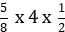 = …..
A. B. C. D.
b) 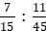 = …..
A. B. C. D.
Câu 2. Đúng ghi Đ, sai ghi S vào ô trống :
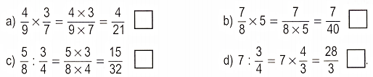
Câu 3. Điền dấu > ; < ; = thích hợp vào ô trống
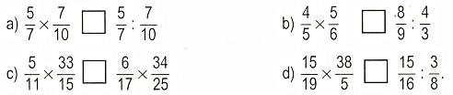
Câu 4. Đánh dấu X vào chỗ chấm đặt cạnh đáp số đúng :
Một hình bình hành có độ dài là m, chiều cao m . Diện tích hình bình hành đó là
A. m² … B. m² …. C. m² …. D. m² ….
Phần II. Trình bày chi tiết các bài toán
Câu 1. Tìm x
a) x x = b) x : =
……………. ………………..
……………. ………………..
……………. ………………..
2. Tính bằng hai cách
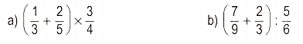
Cách 1 : ………… …………………
…………………. …………………
…………………. …………………
Cách 2 : ………… …………………
…………………. …………………
…………………. …………………
Câu 3. Một hình chữ nhật có chu vi m. Chiều dài hơn chiều rộng m. Tính chiều dài, chiều rộng của hình chữ nhật đó .
Bài giải
…………………………………………………………………….
…………………………………………………………………….
…………………………………………………………………….
…………………………………………………………………….
Đáp án tuần 25 – Đề A
Phần I
1. a) B b) C
2. a) Đ b) S c) S d) Đ
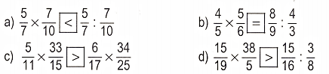
3.

4. A. m² X
Phần II
Câu 1.
a) x x = b) x : =
x = : x = x
x =
Câu 2.

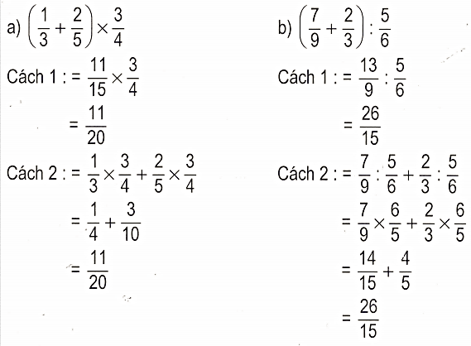
x =

Câu 3. Nửa chu vi hình chữ nhật là:
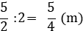
Chiều dài của hình chữ nhật đó là :
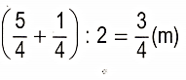
Chiều rộng của hình chữ nhật đó là :
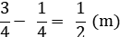
Đáp số : Chiều dài : 3/4 m , Chiều rộng : 1/2 m,

